La implementación de acciones de bienestar y promoción de salud en la UCI y su vínculo con las TIC
The implementation of welfare actions and health promotion in the UCI and its link with ICT

Maray Pascual-Ge; Antonio Gutiérrez-Laborit; Abel J. Romero-Machado

Universidad de las Ciencias Informáticas. La Habana, Cuba
Correo(s) electrónico(s):
maray@cug.co.cu
agutierrezl@uci.cu
ajromero@uci.cu

Recibido: 4 de marzo de 2017
Aceptado: 8 de mayo de 2017
Resumen
El presente trabajo ofrece una panorámica general de las acciones que se implementan en materia de promoción y educación para la salud, conduce además a la realidad actual de Cuba, concretamente a la Universidad de Ciencias Informáticas. Para el logro de este propósito el Departamento se apoya en el uso de las TIC y el vínculo con otras áreas de la institución para lograr mayor impacto y multidisciplinariedad.
Palabras Clave: Bienestar universitario, Promoción y educación para la salud; Promotores de Salud; Estilos de vida.
Abstract
The present work offers a general overview of the actions that are implemented in the field of health promotion and education; it also comments to the current reality of Cuba, specifically the University of Informatics of Cuba. To achieve this purpose we rely on the use of ICT and the link with other areas of the institution to achieve greater impact and multidisciplinarity.
Key words: University welfare, Promotion and education for health; Health promoters; Lifestyles
Introducción
En el año 1946, la ya clásica definición de la Organización Mundial de la Salud dejó establecido que “la salud es un estado de completo bienestar físico, mental y social, y no simplemente la ausencia de enfermedad”, una definición confirmada en la histórica conferencia sobre asistencia primaria de la salud celebrada en Alma-Ata, la antigua URSS, en 1978.
Aunque el término de promoción de la salud es relativamente reciente, tiene sus raíces en el siglo XIX. En Escocia, en 1820, W.P. Alison ya describió la asociación existente entre la pobreza y la enfermedad Virchow, en Alemania, en (1845), manifestaba que “las causas de la enfermedad eran mucho más sociales y económicas que físicas”. Pero no fue hasta (1945), cuando Sigerist utilizó por primera vez el término Promoción de la Salud, afirmando que se promueve la salud cuando se facilita un nivel de vida decente.
Los autores de este trabajo comparten con Sanabria (2003) el concepto de promoción de salud, contentivo en las conclusiones de la 38 Conferencia Internacional y Primera Conferencia Internacional de Promoción de Salud, celebrada en Ottawa en (1986), auspiciada por la OMS y la Asociación Canadiense de Salud Pública, por ser un nuevo enfoque, cualitativamente superior que “(…)consiste en proporcionar a los pueblos los medios necesarios para mejorar su salud y ejercer un mayor control sobre la misma (…) y es el proceso de facultar a las personas para que aumenten el control que tienen sobre su salud y para mejorarla” (Carta de Ottawa, 1986: p.4). Se evidencia así un concepto positivo e integral, que no se preocupa por una enfermedad en específico, sino por ganar salud independientemente de que se esté sano.
Entonces la cultura de la salud incluye el conjunto de condiciones objetivas y subjetivas que intervienen en su desarrollo, pero sobre todo destaca la posición que asume el individuo sobre el

sistema de influencias que existen en la sociedad.
La promoción de salud en las Instituciones de Educación Superior
La promoción de la salud se lleva a cabo en muchos espacios diferentes y se parte de la base que “la salud es construida y vivida por las personas en su ambiente cotidiano, donde ellas trabajan, aprenden, juegan y aman” (Lange& Vio, 2006: p.10). Es por ello que las universidades tienen una fuerza potencial para influir positivamente en la vida y la salud de sus miembros.
Siendo el centro educativo un escenario donde se favorecen procesos de aprendizaje, convivencia y crecimiento individual y social para el logro del bienestar integral de la persona y su calidad de vida, es un lugar ideal para el desarrollo de acciones de promoción de la salud y de prevención de enfermedades, de amplio alcance y repercusión, ya que, como institución social, ejerce gran influencia en los estudiantes, de manera que, sus familias y comunidad en general también se ven beneficiadas con dichas acciones Batista (2016)
Surgen así las Universidades Promotoras de Salud, las que se definen como aquella que incorpora la promoción de la salud a su proyecto educativo y laboral, con el fin de propiciar el desarrollo humano y mejorar la calidad de vida de quienes allí estudian o trabajan y, a la vez, formarlos para que actúen como modelos o promotores de conductas saludables a nivel de sus familias, en sus futuros entornos laborales y en la sociedad en general (Granados, 2010)
En Cuba la Universidad de Ciencias Médicas, junto a la Universidad de Oriente, fueron pioneras en sumarse a este movimiento desde (1994) e incluso llegó a organizarse en estas dos sedes el Primer Encuentro Nacional de Universidades por la Salud.
Fue en ese encuentro donde surgió la metodología nacional para la implementación del movimiento de Universidades por la salud, reflejada en la Carpeta Metodológica del Ministerio de Salud Pública de Cuba.
La Promoción y Educación para la Salud es un proceso que promueve cambios en concepciones, comportamientos y actitudes en el hombre frente a la salud, la higiene y la enfermedad tanto individual como colectiva, por eso las instituciones educacionales y en particular la universidad juega un papel primordial en el cumplimiento de su principio profiláctico y educativo.
La promoción de salud se considera esencialmente como un proceso educativo de enseñanza-aprendizaje, a partir del cual la comunidad logra ejercer control de su salud y elevar su nivel, con la utilización de los recursos disponibles según las condiciones de vida que posee y la transformación de sus hábitos y costumbres en estilos de vida más saludables, entonces se entiende que la educación para la salud constituye un instrumento fundamental en el proceso de promoción de salud (Sigarreta, 2005).
La Organización Mundial de la Salud define la educación para la salud, como la disciplina que se ocupa de organizar, orientar e iniciar los procesos que han de promover experiencias educativas, capaces de influir favorablemente en los conocimientos, actitudes y prácticas del individuo, y de la comunidad con respecto a su salud.
Así la educación para la salud tiene como objetivo, transmitir conocimientos que motiven y potencien el saber y el saber hacer, así como el desarrollo de conductas encaminadas a la conservación de la salud del individuo, la familia y la comunidad, para lograr estilos de vida saludables. Debe ocuparse de que las personas conozcan, analicen las causas sociales, económicas y ambientales, que influyen negativamente en la salud; de desarrollar habilidades que lleven a una situación en la que las personas: deseen vivir sanas, sepan cómo alcanzar la salud, hagan lo que sea, individual y colectivamente, para mantener la salud, y busquen ayuda cuando lo necesiten Brito (2012).
Vale la pena aclarar que los autores de esta investigación asumen como definición de Educación para la Salud la adoptada en la 36º Asamblea Mundial de la Salud (OMS, 1983), donde se define como "cualquier combinación de actividades de información y educación que lleve a una situación en que la gente desee estar sana, sepa cómo alcanzar la salud, haga lo que pueda individualmente y colectivamente para mantener su salud y busque ayuda cuando lo necesite".
La educación para la salud orienta a los distintos grupos de la población, por lo que constituye un elemento esencial para que los ciudadanos puedan prevenir, y afrontar de una manera más autónoma, sus propios problemas de salud y los de su entorno. Les ayuda a conocer y comprender la necesidad de potenciar actitudes que permitan adquirir hábitos y comportamientos sanos y seguros, y a afrontar la posible enfermedad en un ambiente de normalidad. De manera que, la educación para la salud en el
escenario docente universitario no se limita únicamente a transmitir información, sino que busca desarrollar conocimientos, habilidades y destrezas que contribuyan a la producción social de la salud, mediante procesos de aprendizajes dinámicos, donde se privilegia la comunicación de doble vía, así como la actitud crítica y participativa de los estudiantes.
Las diversas definiciones de educación para la salud contienen distintos enfoques filosóficos, coincidiendo con Gómez (1994) estos pueden ser:
- enfoques persuasivos, voluntaristas, que pretenden la modificación sistemática y planificada de los comportamientos del individuo y el grupo,
- enfoques centrados en favorecer las condiciones de decisión del individuo, la información para favorecer una decisión responsable y las condiciones de adopción de comportamientos a través de la toma de conciencia de los que es bueno para uno,
- enfoques centrales, de tipo educativo, que pretenden la motivación y la participación para conseguir un cambio de comportamiento.
Para el enfoque integral (figura 1) la Educación para la Salud es una herramienta de promoción que va más allá de la modificación de los comportamientos individuales. Su influencia tiene que llegar hasta el ambiente y las instituciones, por lo que la promoción de salud exige un planteamiento integral, con estrategias interrelacionadas que se potencien entre sí.
Para poder desarrollar estas estrategias es necesario iniciar todo un proceso de formación y concienciación dirigido a despertar en la población el interés por la salud y la asunción de la responsabilidad individual y colectiva en su protección y fomento a través de la comprensión crítica del fenómeno salud/enfermedad (Batista, 2012).
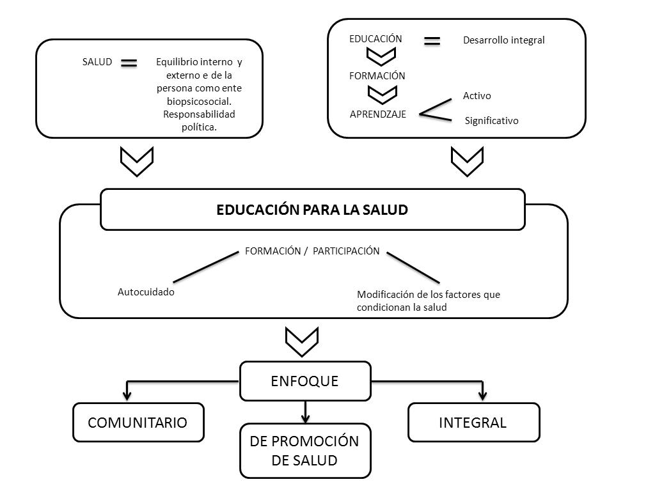
Figura 1: Modelo integral o educativo utilizado en la Educación para la Salud.
(Fuente: López, 1998).
Se trata en definitiva de conseguir que la población.
- Sea cada vez más autónoma en el cuidado de su salud. Favoreciendo tanto el autocuidado como la relación de ayuda.
- Adopte estilos de vida más saludables.
- Esté dispuesta a implicarse individual y colectivamente en la transformación del entorno natural y social, con el fin de crear condiciones más sanas para todos.
La implementación de varios programas de carácter preventivo en los centros educacionales se ha convertido en tarea priorizada del Ministerio de Salud Pública de nuestro país siendo las instituciones universitarias los agentes más importantes, teniendo en cuenta su deber de desarrollar profesionales que respondan a los intereses de la sociedad en general.
Como agente de socialización de sus estudiantes debe desarrollar estrategias y programas educativos dirigidos a solucionar, transformar o satisfacer las problemáticas psicoeducativas y sociales de sus educandos.
Por su parte el Ministerio de Educación Superior creó un Programa Nacional enfocado a este trabajo dirigido a las propias características de los centros que lo componen, fundamentándose en la concepción biopsicosocial de la salud, en las teorías evolutivas, la perspectiva ecológica y las teorías predictivas del consumo indebido de sustancias toxicas.
La promoción de salud en la Universidad de las Ciencias Informáticas. El uso de las Tics
La Universidad de las Ciencias Informáticas (UCI) vio la luz en septiembre de 2002 en las instalaciones de la antigua base militar radioelectrónica “Lourdes”, administrada primero por la extinta Unión Soviética y por la Federación Rusa luego de su surgimiento tuvo lugar momentos importantes de la vida económica, política y cultural del país, lo que posibilitó, sin dudas, su desarrollo.
La UCI tiene como misión formar profesionales comprometidos con su Patria y altamente calificados en la rama de la Informática. Producir aplicaciones y servicios informáticos, a partir de la vinculación estudio-trabajo como modelo de formación y servir de soporte a la industria cubana de la informática.
En la actualidad están matriculados en la Universidad 2699 estudiantes y para el desarrollo de los programas académicos y el trabajo científico, se cuenta con más de 600 docentes. De ellos 65 son doctores, entre los que se encuentran 22 formados especialidades afines a las Tecnologías de la Información y las Comunicaciones.
La Universidad posee 6 Facultades y 15 Centros de Desarrollo que sustentan un modelo de formación basado en el principio estudio - trabajo, mediante la incorporación de los estudiantes a proyectos reales de investigación y desarrollo.
En este contexto surge el Departamento de Bienestar Universitario el 12 de febrero del 2016 atendiendo las características de su población mayoritariamente interna, de todas las regiones del país y con residentes permanente permitirá la implementación del Programa Nacional y abordar “el bienestar” en su más amplia acepción.
Tiene como funciones específicas
- Generar y brindar servicio de bienestar a través de un trabajo interdisciplinario y un enfoque preventivo, que contribuyan a la formación integral y al mejoramiento de la calidad de vida de los miembros de la comunidad universitaria.
- Establecer programas de promoción y prevención en salud con el fin de fortalecer el bienestar individual y colectivo.
- Participar en la ejecución de planes y programas de desarrollo institucional orientados a la formación integral.
- Establecer un programa de asesoría psicológica y psicopedagógica para el mejoramiento de los procesos académicos y laborales de los diferentes miembros de la comunidad universitaria.
- Generar procesos investigativos que favorezcan el desarrollo integral de la Comunidad Universitaria.
- Establecer relaciones con entidades estatales, regionales, nacionales e internacionales que favorezcan la realización de programas, proyectos y actividades encaminados al bienestar institucional.
- Contribuir al mejoramiento permanente de las condiciones ambientales, físicas y psíquicas mediante programas individuales y colectivos que contribuyan a un buen desempeño académico.
- La socialización en el ámbito universitario más importante en la promoción de estos programas.
A pesar de lo antes expuesto el propósito de este trabajo es vislumbrar la importancia de las nuevas tecnologías de la informática y las comunicaciones en el quehacer del departamento, unido al desarrollo de jornadas saludables según fechas asociadas.
Las nuevas Tecnologías de la Información y la Comunicación (TIC) han revolucionado la forma de vivir y de relacionarse, aportando inmediatez, agilidad y fluidez en las relaciones personales e interprofesionales. El ámbito sanitario ha sido uno de los que más ha sabido aprovechar las oportunidades que ofrecen las Tics para mejorar los procesos asistenciales, los mecanismos de comunicación y la formación de jornadas saludables que contribuyan al bienestar, la promoción y la prevención de enfermedades.
La presencia de las TIC y su impacto reconocidos en nuestras vidas diarias, las convierten en aliados estratégicos de la salud pública.
Las Jornadas saludables realizadas en la UCI muestran su estrecha vinculación con las TIC y los tradicionales formatos de comunicación, su utilización facilita la incorporación de un público variado que propicia la participación activa de la comunidad universitaria y comunidades aledañas.
Las jornadas a efectuarse en este espacio son:
Jornada Universitaria de Lucha contra el Tabaquismo.
Jornada Universitaria de prevención del uso indebido de drogas.
Jornada Universitaria de prevención de las ITS/VIH-Sida y TB.
Jornada Universitaria por la Convivencia Armónica.
El uso de las TIC está incluido en las actividades desarrolladas en el marco de cada una de estas jornadas ya que se intenciona acciones como:
- Promoción en la intranet, plataforma digital de la universidad, de las actividades que se llevaran a cabo durante las Jornadas.
- Utilización de programas televisivos realizados en la Universidad para que la comunidad universitaria conozca los objetivos y las acciones que se desarrollaran durante las Jornadas.
- Transmisión de septos radiales sobre los temas de interés en cada jornada.
- Redactar artículos referidos al tema de la Jornada para publicarlos en el periódico Mella, medio de difusión masiva de la institución que se incluye dentro de la plataforma digital, y otros portales web.
- Ofrecer Talleres Metodológicos a las instructoras educativas, personal docente y no docente con el objetivo de contribuir a la implementación de estilos de vida saludables.
- Convocar a concursos utilizando como instrumentos dichos portales web para su difusión e incorporación de toda la comunidad
- Impartir conferencias especializadas las que posteriormente se postean en los portales digitales de la institución y donde el intercambio se propicia con el apoyo de productos tecnológicos como materiales audiovisuales.
- Realizar actividades de promoción de salud en las Residencias Estudiantiles y los Docentes, (Charlas Educativas, Conversatorios, Video Debates, Audiencias Sanitarias, etc.).
Resultados
Luego de la ejecución de cada jornada se realizan encuestas para medir el impacto y la aceptación de las mismas. Dichas encuestas fueron aplicadas a 150 estudiantes que representan el 5,5% de la matricula general de la universidad. De estos 78 son mujeres y 72 son hombres.
El 62,3% de los encuestados dicen que les resultan beneficiosas las actividades desarrolladas en las jornadas; el 21% refiere que no le resultan beneficiosas para lograr estilos de vida saludables y el 16,7% mencionan que desconocen la realización de las jornadas.
La ejemplificación de lo antes expuesto, ha dado muestra de la importancia de la utilización de las TIC en las temáticas de salud y bienestar tratadas por el Departamento de Bienestar Universitario, el cual incluye el trabajo realizado por otras áreas, tal es el caso de:
Departamento de Actividades Extracurriculares.
Área de Comunicación Institucional.
Unidad Nacional de Prevención de Enfermedades y Promoción de Salud.
El Proyecto CEDRO.
El Proyecto Cultural MALASTESTA.
Dirección de Deporte.
Todos aportando sus experiencias en función de contribuir a dar cumplimiento a los lineamientos y acciones del Programa Nacional de Promoción y Prevención de Enfermedades.
Conclusiones
La reflexión en torno a los principios basados en una cultura de paz que sustentan la convivencia armónica, y su importancia para una vida más saludable, es acogida con gran impacto dentro de las comunidades, se ha logrado la incorporación de un por ciento elevado de miembros, la realización de artículos y la participación en eventos científicos donde se manifiestan los resultados obtenidos luego de la implementación de las jornadas.
Las propuestas tienen gran sinergia con las TIC, elemento que favorece tanto el desarrollo de los miembros del Departamento como el del resto de los implicados en el proceso.
La sistematicidad de las actividades conlleva a la concientización del público al que se dirige las acciones y permite afianzar el trabajo del Departamento y el de sus colaboradores.
Identificamos la necesidad de utilizar nuevas herramientas tecnológicas para lograr mayor impacto no solo en la comunidad interna, sino que también en la externa.
Referencias Bibliográficas
Álvarez, M. (2008). Cátedras de la Mujer en Cuba: experiencias de transversalización de género. Cambiar cambiando. La Habana: Centro de Estudios de la Mujer de la FMC.
Andrada, J. M. (2006). Antecedentes y Concepto de Educación para la Salud. Mérida: Junta de Extremadura.
Batista, A. M. (2012a). Curso electivo “Promoción de Salud”, una propuesta para la formación integral del Licenciado en Geografía. La Habana: VIII Taller Científico Nacional “Comunidades en la prevención de las ITS/VIH/sida y la tuberculosis”.
Batista, A. M. (2016). Estrategia metodológica de integración de procesos sustantivos universitarios: contribución de la Extensión Universitaria a la promoción de salud en la. La Habana: (Tesis presentada en opción al Título Académico de Doctor en Ciencias de la Educación).Universidad de la Habana.
Bejerano, I. C. (2017). Estrategia para la gestión de proyectos extensionistas en la Universidad La Habana: (Tesis presentada en opción al Título Académico de Máster en Sociología).La Habana.
Brito, Y. D. (2012). Generalidades sobre promoción y educación para la salud. Revista Cubana de Medicina General Integral vol.28 no.3, 299-308.
Canfux, V. (1995). Aplicación del aprendizaje en parejas para elevación del nivel de conciencia en la Asignatura de Estadística. La Habana: (Tesis de Maestría). CEPES.
Cano, J.A. (2010). Cinco comentarios sobre la definición del concepto de extensión. Revista Electrónica sobre Extensión Universitaria. Facultad de Periodismo y Comunicación Social. UNLP, Ejemplar Nº 2. Disponible en: www.perio.unlp.edu.ar/extensionenred
Castro, M. E. (2011). La educación sexual como política de Estado en Cuba desde 1959 .Sexología y Sociedad. Año 17, No. 45, 4 - 13.
Castro, J. (2015). Orientaciones para la elaboración de proyectos y programas de extensión. Cuadernos de Extensión Universitaria de la UNLPam. Año 1. Nº 1. Publicación de la Secretaría de Cultura y Extensión Universitaria de la Universidad Nacional de La Pampa. Mayo de 2015, Santa Rosa.

